**项目说明文档**

1. **设计思路**

技术上：

分组件、模块化、reducer分层导入全局注册、团队开发效率高、面向接口（数据接口、组件接口）编程

界面设计上：

简洁易用、逻辑清晰、采用流式布局

1. **业务代码说明**

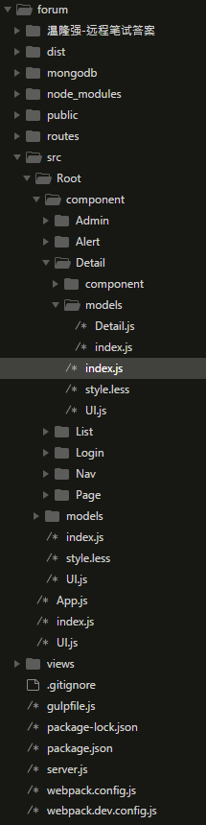

其中每个组件包含页面展示文件UI.js、页面描述文件style.less以及reducer集合models。在models中包含了下层组件的reducer。组件里还有components包含下级组件

Mongodb存放数据库文件，server.js用来跑hapi提供后端服务，routers放对应数据集合的接口。gulpfile里面配置任务远程部署。

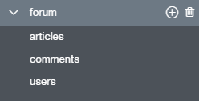

1. **界面展示**

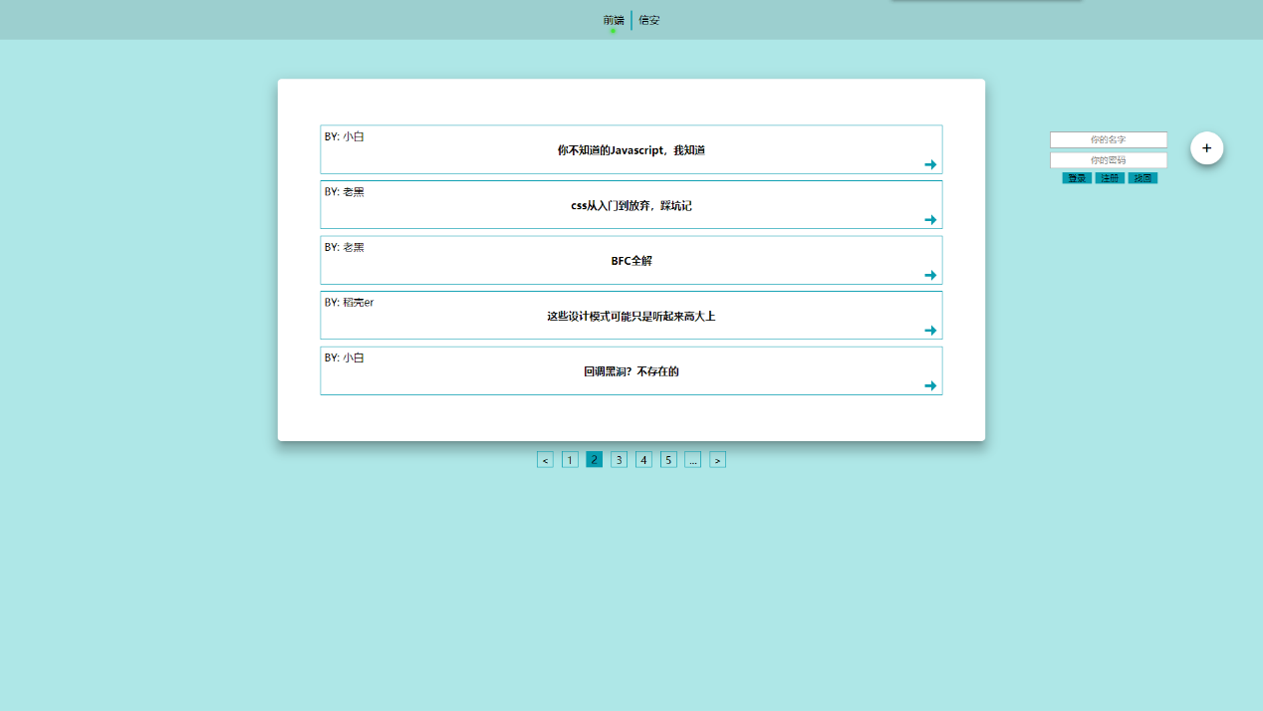

首页可以看到最新文章，文章分页显示。一键注册和找回。默认用户名密码为admin，若未输入则会触发Alert组件提醒。

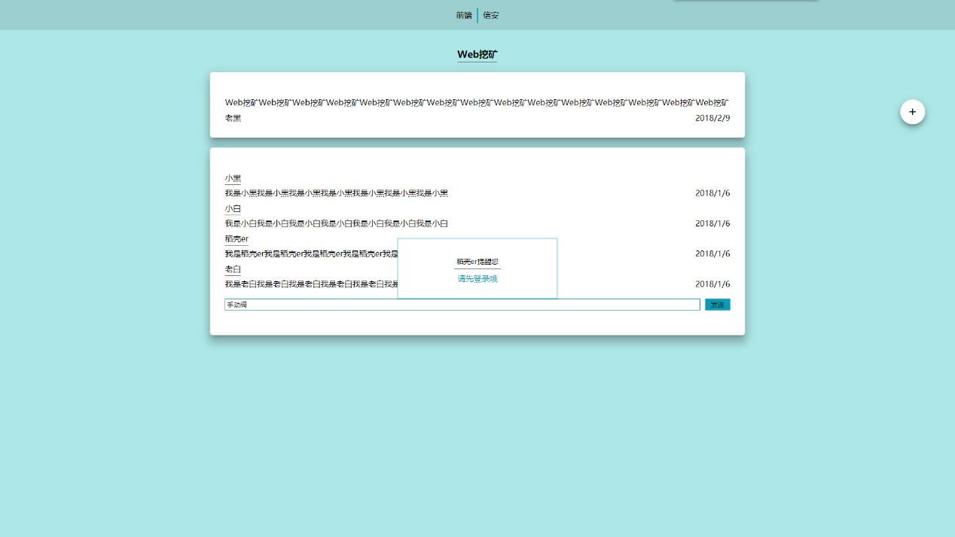

详情页可以对文章进行评论，会显示最新的评论。若未登录则触发Alert组件提示。

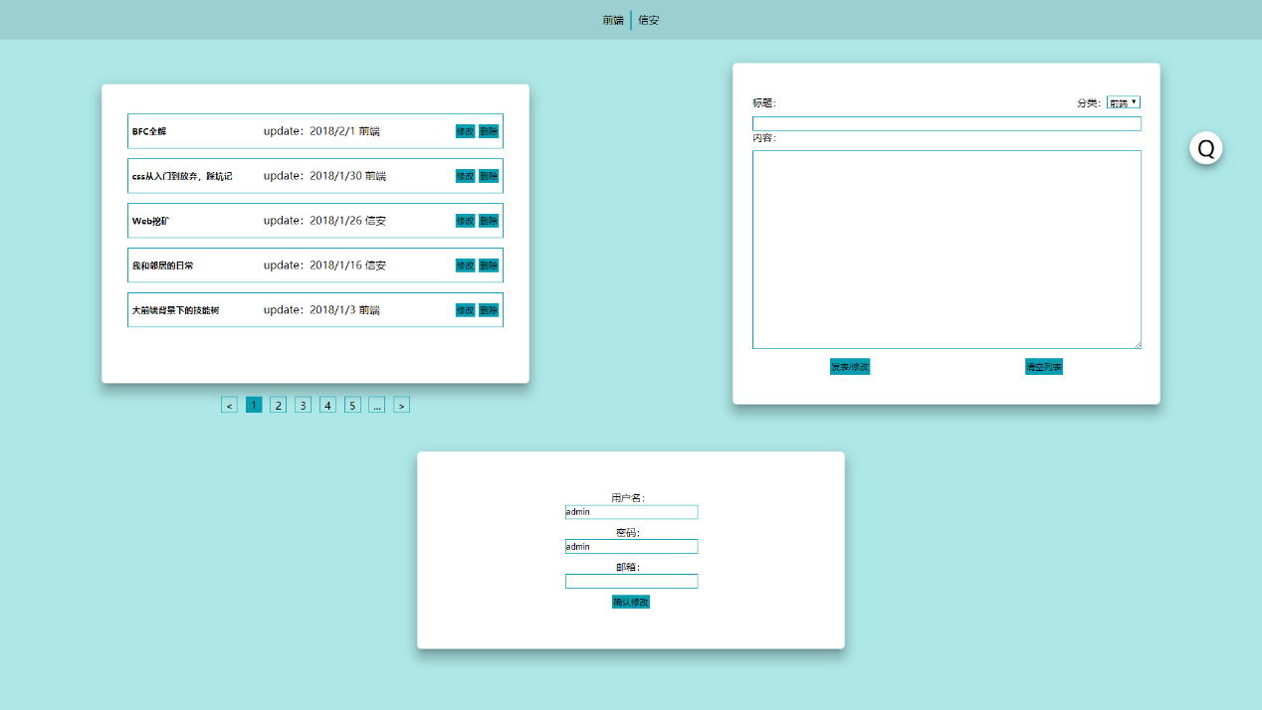

点击修改后右侧组件中将显示当前文章的修改。下方Info组件可以修改用户名密码和补充邮箱。右侧按钮的状态为在线，点击可以quit。

1. **还需要解决的问题**
2. 可以扩展Alert组件功能可以进行确定操作。比如在删除文章或者找回密码的时候可以使用这个组件。
3. Flex布局在ie9以前的老版的浏览器会有兼容性问题
4. 一些异常的场景下的处理，比如用户输入了一些xss
5. 完善数据接口、细节优化